

|  |
| --- |
| Alex Shun YamazakiHelder Gomes DoutelRodrigo da Silva Melo13/12/2018 Simulação Sistema de Elevadores 3D |
|  |

|  |  |  |
| --- | --- | --- |
| Simulação 3D | Neste relatório estão constatados a modelagem do sistema de elevadores que escolhemos para simular, como formulamos a simulação, qual o resultado observado e como fazer o melhor uso dela. | |
| Modelo da Simulação O modelo simula o comportamento de fila para pegar o elevador em um prédio comercial / empresa em horário de pico.   * Os funcionários de uma empresa chegam a uma taxa que varia por volta de x pessoas/minuto. (sendo x uma das entradas fornecidas pelo usuário e sofrendo uma variação que segue uma distribuição de Poisson) * No prédio em questão trabalham Y pessoas. (sendo y outra das entradas fornecidas pelo usuário) * Com um numero Z de elevadores. (sendo z a ultima das entradas fornecidas pelo usuário). * Cada elevador tem capacidade máxima de 10 pessoas e demora um tempo aleatório variando de acordo com uma Normal (Gaussiana) que tende a 2 minutos para subir e descer. * O elevador parte quando a lotação máxima é atingida ou quando ficar 1 minuto parado. * A cada viagem, existe uma chance fixa de 1% do elevador quebrar e ficar até 20 minutos parado.   Obs*:O valor de Y serve como critério de parada para o algoritmo, pois esse objetivo marca a entrada de todos os funcionários da empresa e o fim do horário de pico (inicio do expediente ou volta do horário de almoço). | |

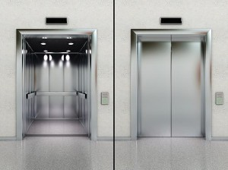

# Variaveis

As variáveis influenciam na vazão da fila e, consequentemente, no tempo de espera.

* **Taxa de chegada:** Se chegarem muitos funcionários em um espaço de tempo muito curto, o número de elevadores necessários para atender todo mundo precisa ser maior.
* **Tempo de viagem:** O tempo de viagem influencia quanto tempo o elevador vai ficar indisponível, e todo fluxo deverá utilizar os outros elevadores, em muitos casos, todos elevadores ficam indisponíveis, e consequentemente, dependendo da taxa de chegada, a fila e o tempo de espera crescem.
* **Probabilidade de quebra:** Quando um elevador quebra, fica indisponível até que seja arrumado, nesse caso, todo fluxo fica dividido entre os elevadores que ainda estão operando.

# Modelagem Gráfica da Simulação

* Em nossa simulação, focamos nos elevadores e em como seus comportamentos afetam a granularidade das filas. Modelamos os elevadores como cubos postrando eles lado a lado, enquanto as pessoas estão sendo simbolizadas por pequenos cones que tem a ação de aguardar no saguão do prédio e de entrar no elevador quando o mesmo chegar ao térreo seguindo um modelo de fila. (First In First Out)

O Problema Tratado

* Determinar qual o número mínimo de elevadores necessário para que o tempo de espera não cause gargalos na entrada dos funcionarios pensando em otimização de energia e etc.

Resultados

## Funcionarios por minuto

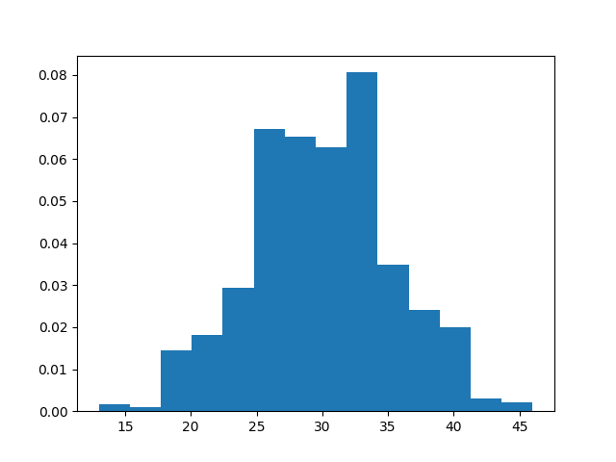

## Tempo médio de viagem

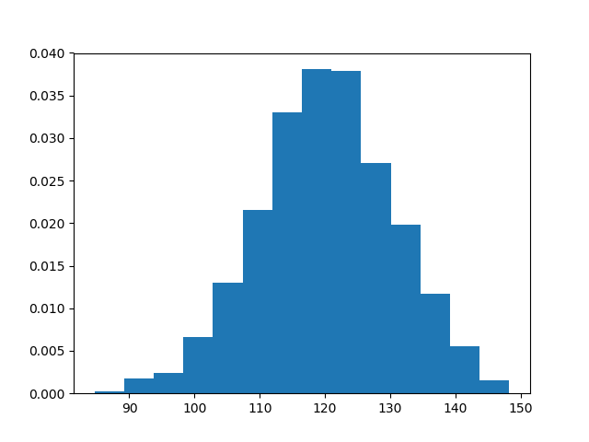

## Tempo médio elevador quebrado

